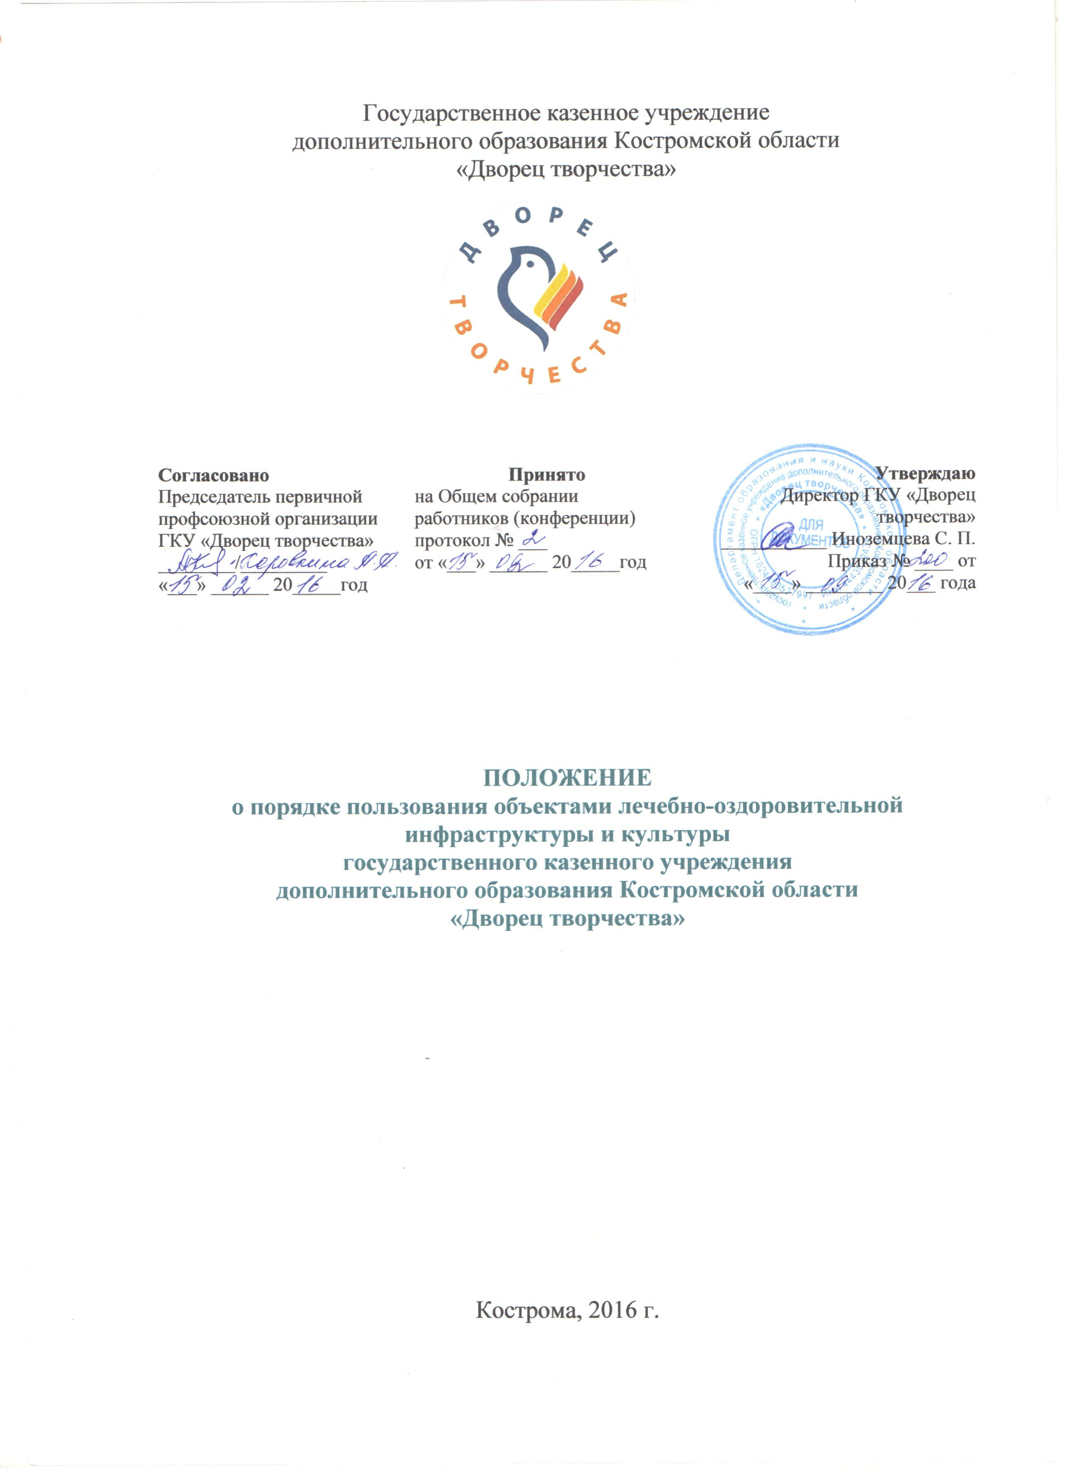
1. Общие положения
  - Настоящее Положение о порядке пользования объектами лечебно-оздоровительный инфраструктуры и культуры государственного казенного учреждения дополнительного образования Костромской области «Дворец творчества» (далее – Положение) разработано на основании Конституции Российской Федерации, Федерального закона № 273-ФЗ от 29.12.2012 года «Об образовании в Российской Федерации», Устава государственного казенного учреждения дополнительного образования Костромской области «Дворец творчества» (далее – Учреждение).
  - Настоящее Положение устанавливает порядок и регламентирует свободное пользование работниками Учреждения и обучающимися объектами лечебно-оздоровительной инфраструктуры и культуры Учреждения.
  - Настоящее Положение гарантирует предоставление работникам Учреждения и обучающимся прав на пользование в установленном в Учреждении порядке объектами лечебно-оздоровительной инфраструктуры и культуры Учреждения.
  - Задача Учреждения состоит в обеспечении свободного пользования работниками Учреждения и обучающимися следующими объектами лечебно-оздоровительной инфраструктуры и культуры Учреждения:
- хореографические залы;
- концертный зал;
- малый зал;
- выставочные комплексы в фойе и коридорах Учреждения.

2. Порядок пользования объектами
лечебно-оздоровительной инфраструктурой и культуры
  - Объектами лечебно-оздоровительной инфраструктуры и культуры Учреждения могут пользоваться все работники Учреждения и обучающиеся.
  - Пользование объектами лечебно-оздоровительной инфраструктуры и культуры Учреждения происходит в соответствии с графиком работы Учреждения, занятостью объектов на основании разрешения руководителя Учреждения и по согласованию с ответственным за данный объект работником.

3. Организация деятельности объектов
лечебно-оздоровительной инфраструктурой
  - Объекты лечебно-оздоровительной инфраструктуры Учреждения:
- хореографические залы;
- концертный зал;
- малый зал.
  - На объектах лечебно-оздоровительной инфраструктуры Учреждения проводятся занятия и массовые лечебно-оздоровительные мероприятия.
  - Организация пользования объектами лечебно-оздоровительной инфраструктурой регулируется расписанием учебных занятий, утверждаемым директором Учреждения.
  - К пользованию объектами лечебно-оздоровительной инфраструктурой Учреждения допускаются лица, не имеющие противопоказаний по состоянию здоровья.
  - На объектах лечебно-оздоровительной инфраструктуры обучающиеся находятся в сопровождении педагогов дополнительного образования.
  - По окончанию пользования объектами лечебно-оздоровительной инфраструктурой Учреждения работникам Учреждения и обучающимся предлагается принять душ, переодеться в раздевалках.

4. Организация деятельности объектов культуры
  - Объекты культуры Учреждения:
- хореографические залы;
- концертный зал;
- малый зал;
- выставочные комплексы в фойе и коридорах Учреждения.
  - Организация деятельности объектов культуры Учреждения направлена на гармоничное развитие личности обучающихся Учреждения.
  - Объекты культуры Учреждения используются для проведения массовых культурных мероприятий, игровых программ, концертов, постановок, выставок и т.д. Кроме проведения массовых мероприятий организована деятельность детских объединений по направлениям деятельности: вокальная, театральная, музыкальная, изобразительная деятельность, декоративно-прикладное искусство, социально-педагогическая деятельность (клубная деятельность, работа с дошкольниками, со старшеклассниками, с родителями).
  - Организация деятельности осуществляется на основании годового и ежемесячного плана мероприятий и расписания учебных занятий детских объединений Учреждения.
  - На объектах культуры Учреждения обучающиеся находятся в сопровождении педагогических работников Учреждения, осуществляющих проведение занятий и мероприятий.

